1.Имя сервера для БД (local)\SQLEXPRESS

2.Когда зашел в БД, создаешь БД ,у меня названа MFE

3.В данной БД содержится 1 таблица Terms, выглядит она следующим образом

2 атрибута 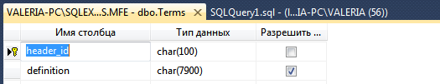

4.Свойства таблицы

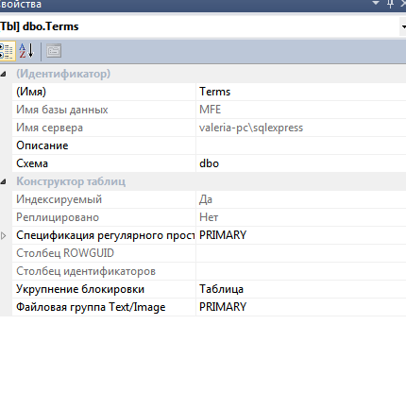

5.Таблица заполнена, по большей части, какой-то фигней:

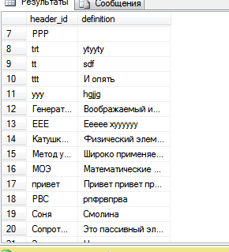

6.Для таблицы были написаны 4 процедуры

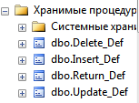

7.Пишутся они так:

Выбираешь программирование->Хранимые процедуры-> Прав кнопка мыши->Хранимые процедуры->появляется куча фигни ,все стирается и вставляется например

G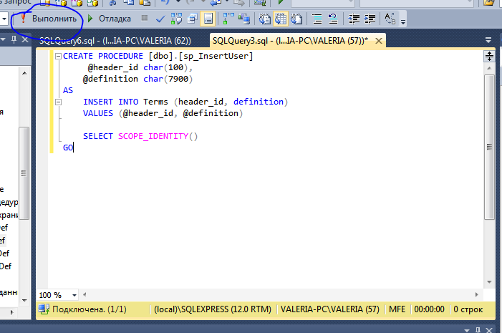

И нажимаешь выполнить

8.Мои процедуры. Имеют немного другой вид ,так как после нажатия Выполнить они преобразуются, но изначально должны иметь вид , как показано выше

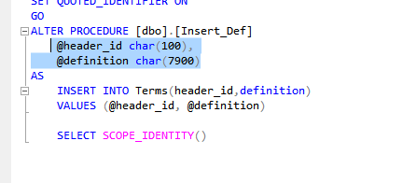

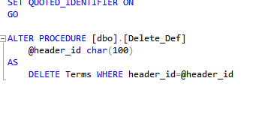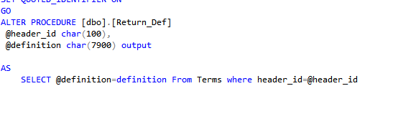

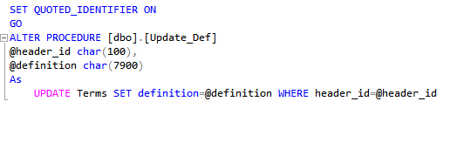

9. А после уже все в проекте, в самой БД работа закончена